Приложение 2

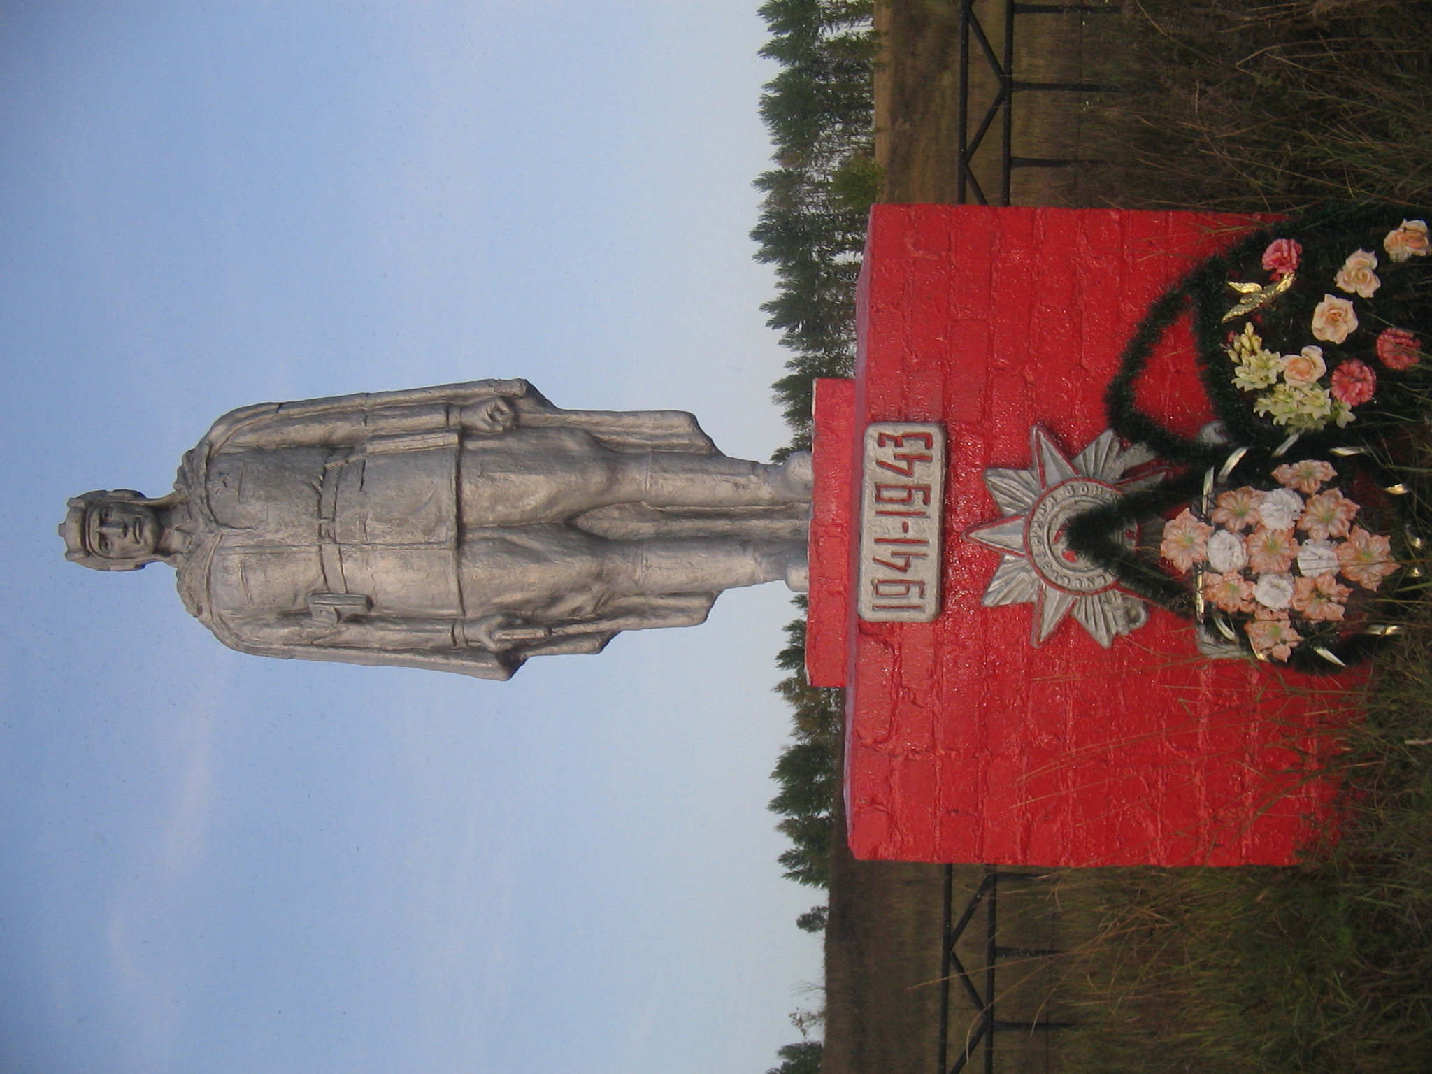

1. Наименование памятника – Памятник советским воинам-танкистам, павшим у с. Рождественка и с. Непхаево.
- Историческое событие, с которым связан памятник – в 1942 году сражение у реки Липовый Донец.
- Местонахождение объекта – Яковлевский р-он с. Рождественка.
- Данные о памятнике – автор: Беседин Анатолий Ефимович, был сооружен 27 июля 1983 года из проволоки и гипса, мраморной крошки.
- Источники сведения о памятнике - архивные данные, информация из газет, воспоминания очевидцев.
- Охрана памятника – возложена на Администрации Гостищевского сельского поселения.
- В качестве объекта используется в школьных краеведческих экскурсиях.

